微服务架构部署文档

安装JDK1.8
首先检查电脑上是否已经安装了JAVA环境，在安装程序列表中 搜索 JAVA 并且在命令行窗口中输入 java –version 看是否有信息显示。
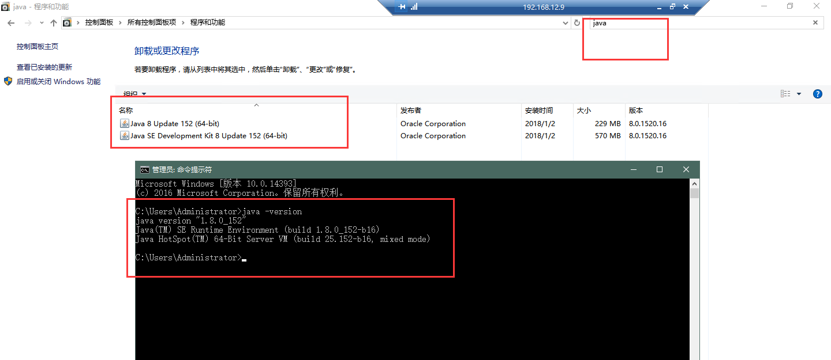
如果已经安装了JAVA，并且JAVA版本在1.8以上，可以跳过此步骤，不用再重复安装JAVA。（如果不放心，也可以在电脑的程序列表中，卸载了原有的JAVA程序后，重新安装此步骤执行安装。）
访问公司的企业邮箱，依次进入 企业网盘==》市政 目录，
下载 jdk-8u201-windows-x64.exe这个文件。
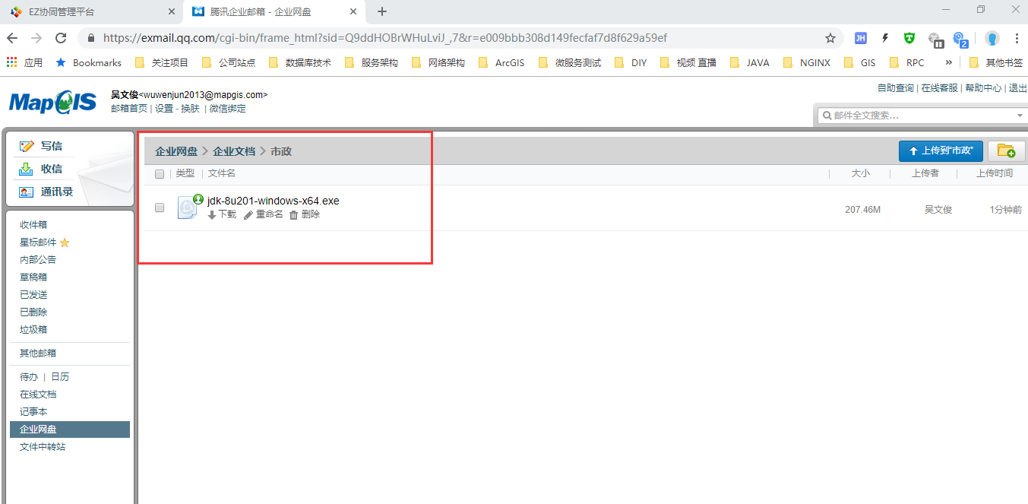
下载完成后，以管理员身份安装即可，一路都以默认配置，点下一步完成安装（安装和卸载JDK均不需要重启电脑）。
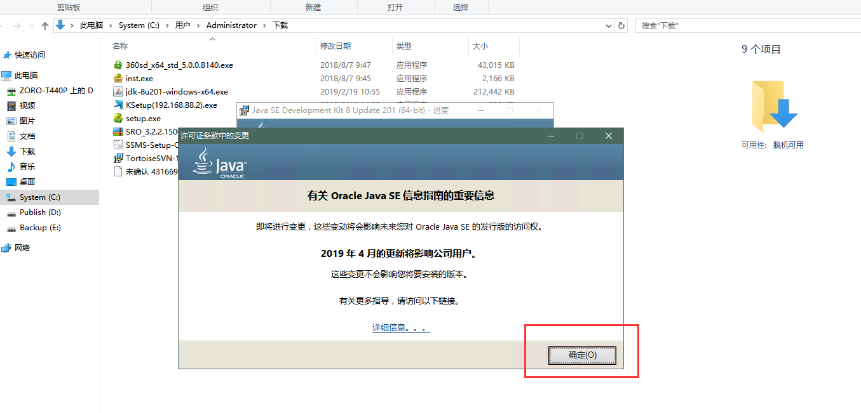
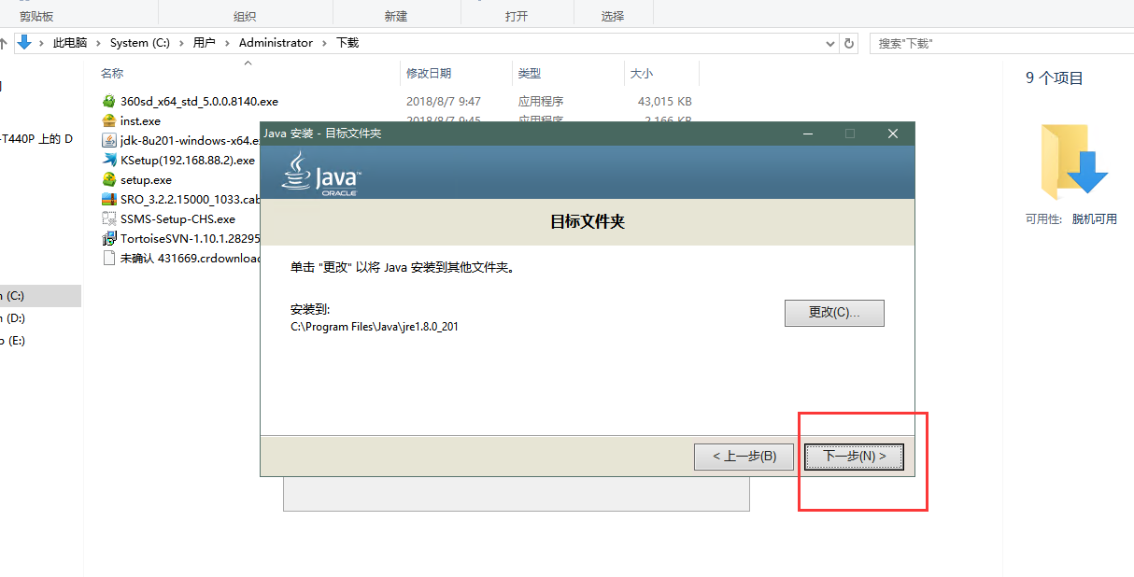
安装完成后，在cmd中（需要在安装完成后，新开cmd窗口来验证，之前打开的cmd窗口验证不行）检查是否已经安装成功，成功后的结果如下：
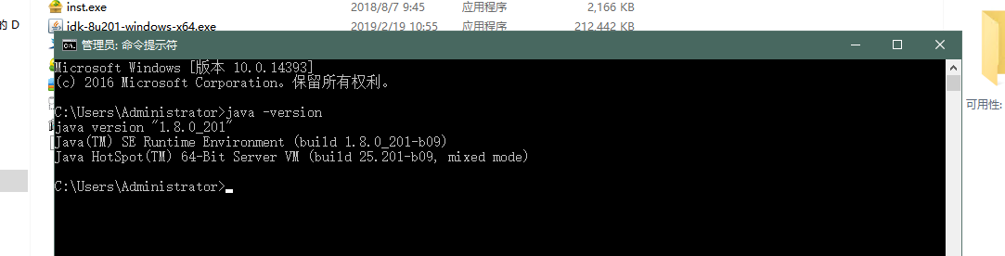

新项目部署

新建文件夹
D:\CitySite
（此为建议文件夹，具体以实际为准，不过注意需要使用英文文件夹名称，不要用中文）

检出IIS助理服务器
当前文件夹下从SVN检出最新版本的IIS助理服务器
https://192.168.12.2/svn/CivPublish/trunk/CityInterfaceAgent
（本文档所描述的SVN路径都以内网为例，外网自行修改即可）
SVN帐号，使用release帐号

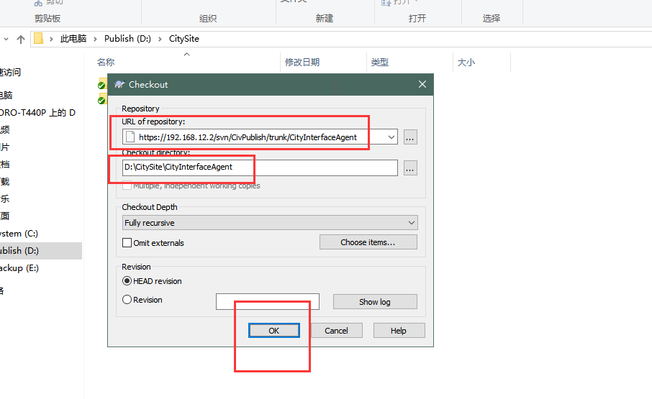

检出站点文件夹
当前文件夹下从SVN检出最新版本的站点文件夹
https://192.168.12.2/svn/CivPublish/trunk

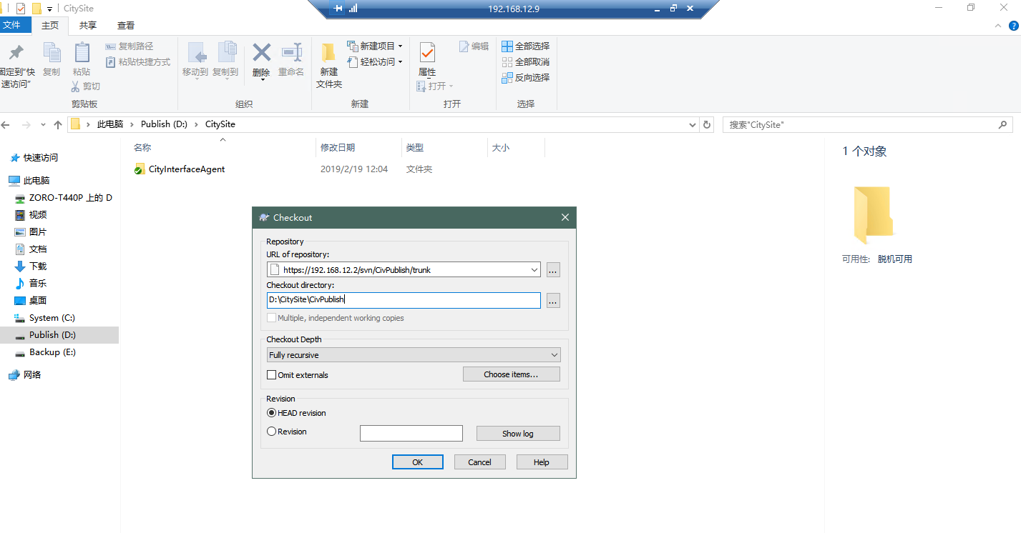

启动微服务控制器
以管理员身份运行IIS助理服务器，打开菜单中的 微服务 菜单，操作如下：
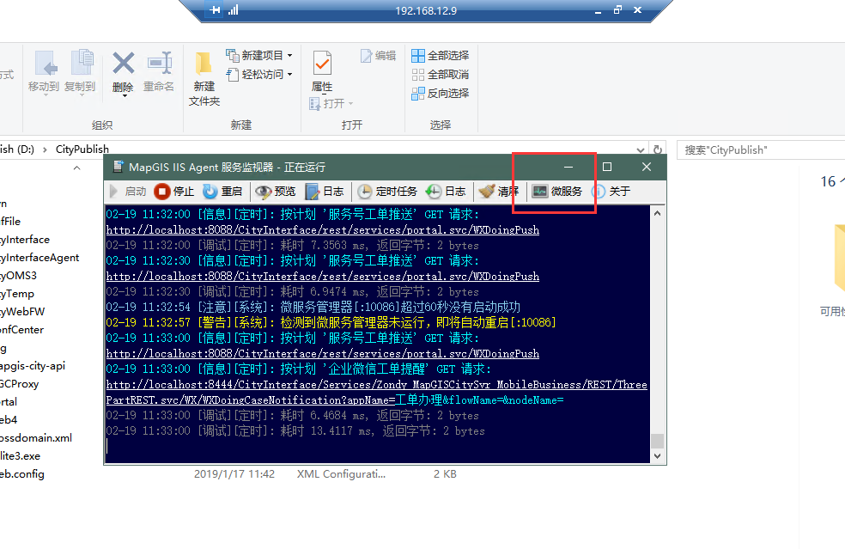
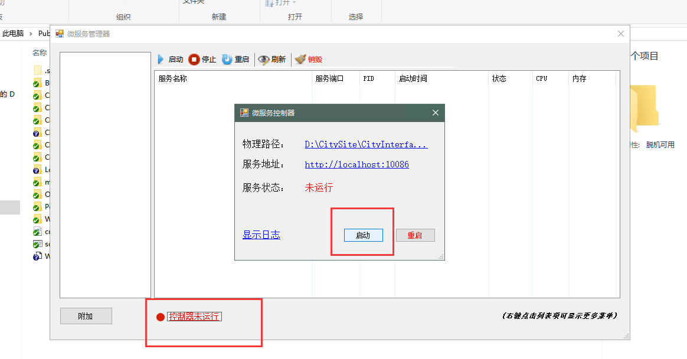
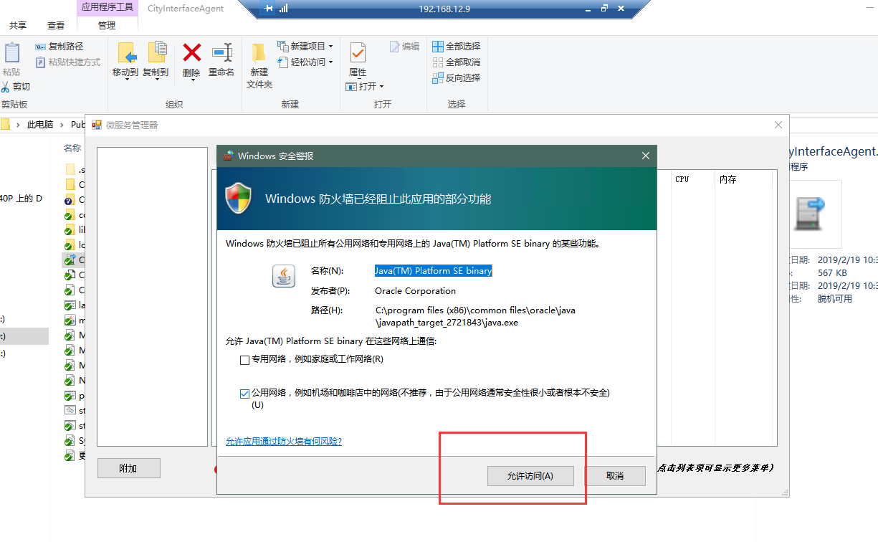
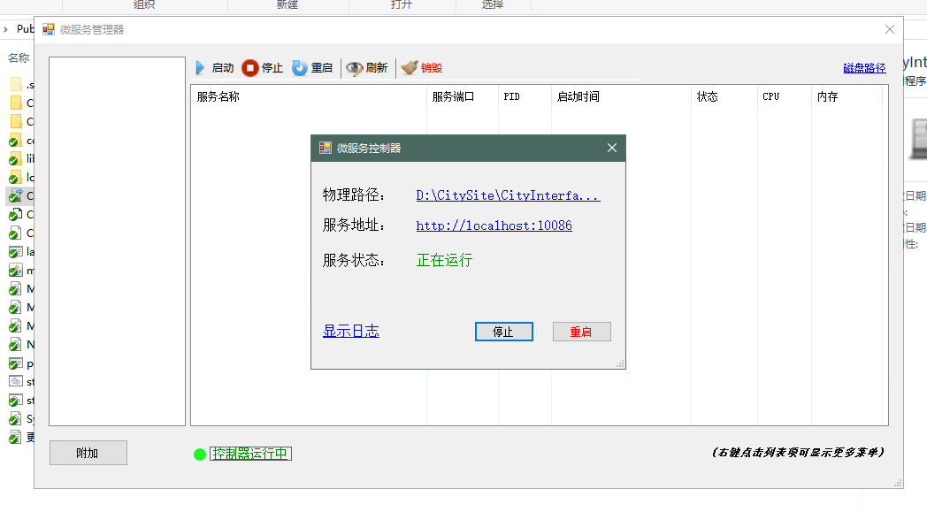

发布站点
以管理员身份运行IIS助理服务器，依次选择微服务==》附加==》新建，选择检出的站点目录，填写网站名称和端口号后，选择确定，发布站点。
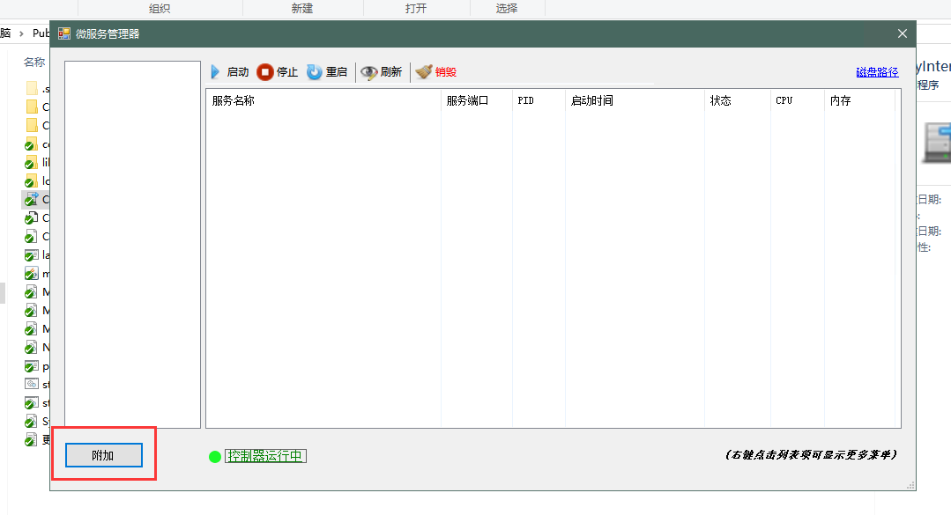
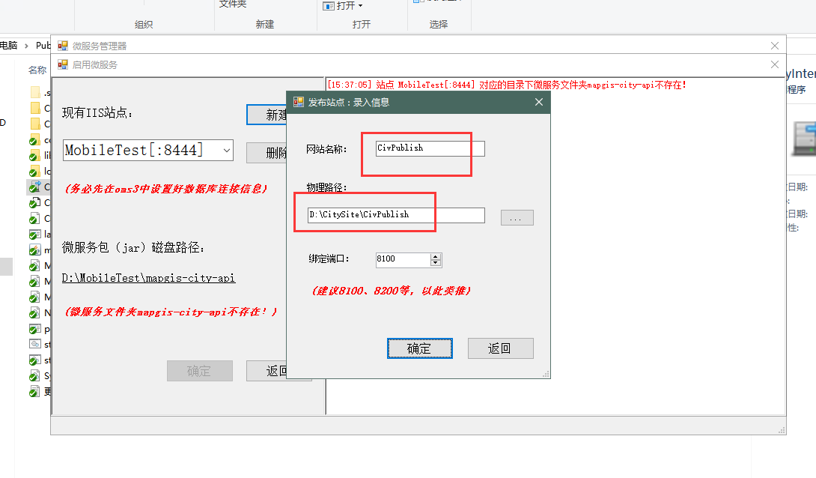
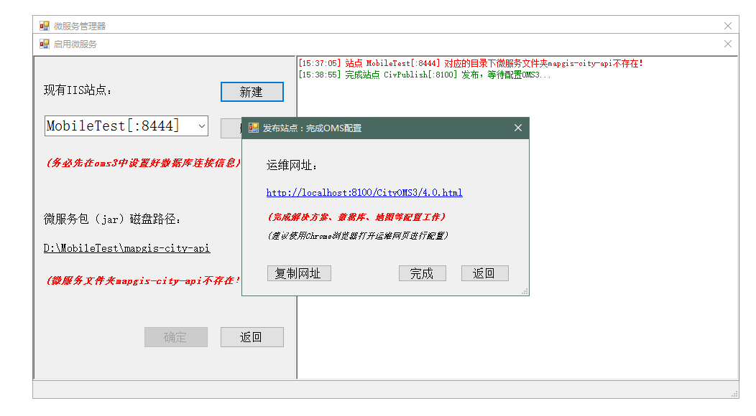
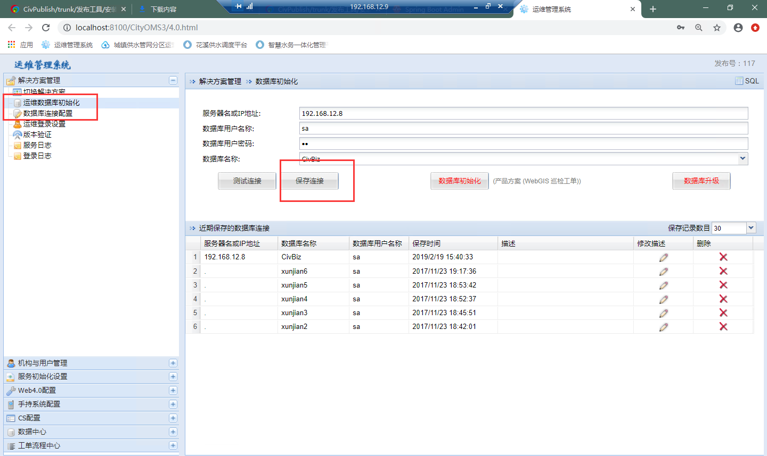
确保已经在cityoms3中完成了新发布站点的数据库连接、文件服务器配置、地图配置等操作后，点击完成发布即可。

附加微服务
选择刚才发布好的IIS站点，点击下面的 确定 按钮，进行附加微服务操作。
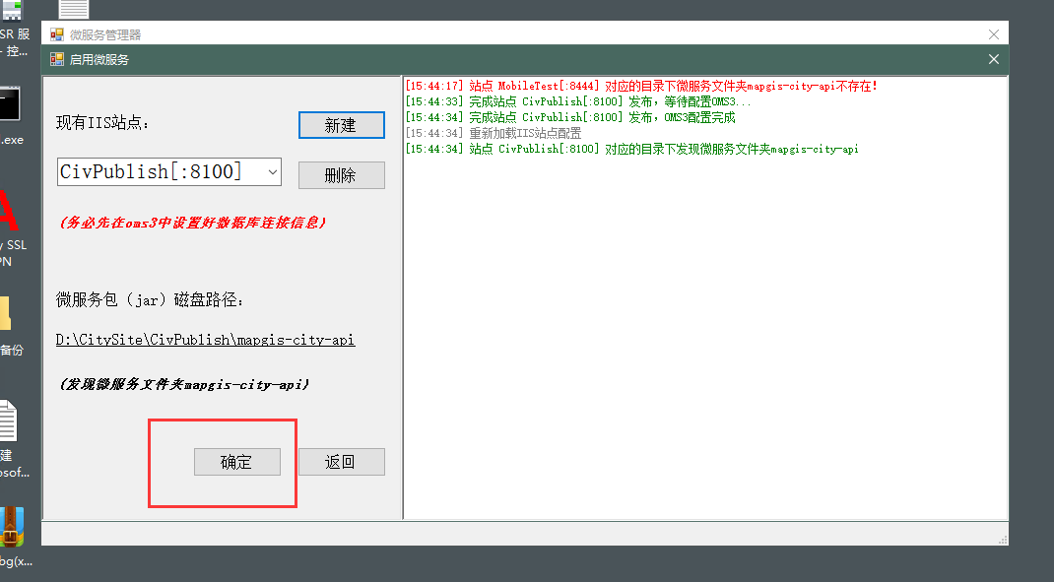

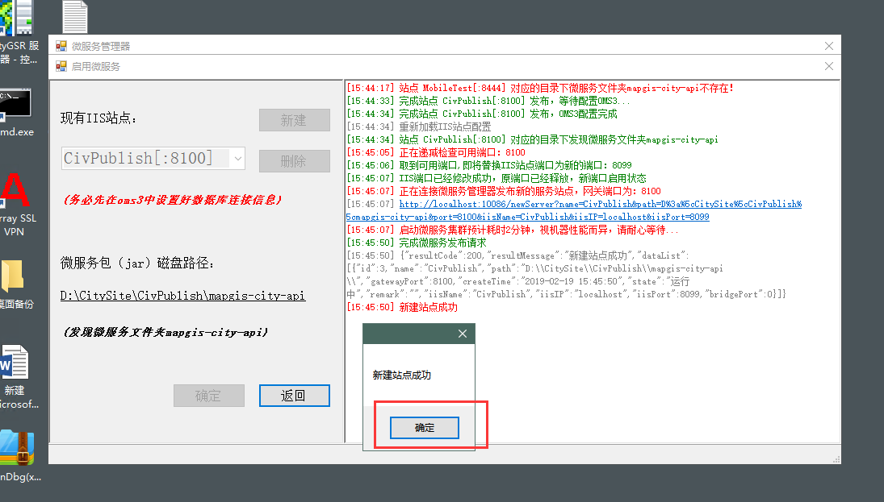
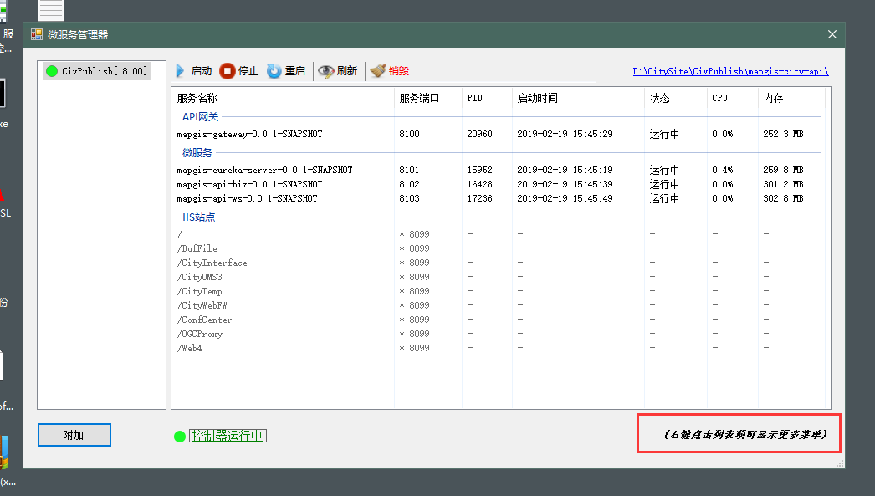

老项目迁移

升级IIS助理服务器
1)打开IIS助理服务器，并找到原有IIS助理服务器所在文件夹

2)停止iis助理服务器
如果无法停止，或者停止后iis服务还在运行，从任务管理器中终止CityInterfaceAgent进程，然后以管理员身份运行cmd命令行程序，输入 sc delete CityInterfaceAgent 手动删除服务。

3)检查IIS助理服务器所在文件夹名称，是否路径中包含中文，如果有的话，先重命名文件夹，保证路径全英文，建议文件夹直接重命名为 CityInterfaceAgent。
（由于JAVA的跨平台特性，支持多种操作系统，而各个系统默认的编码对中文支持不一，所以微服务架构下，要求路径都不要包含中文，以英文为好）

4)检出SVN目录到当前IIS助理服务器所在文件夹，更新到最新版本的IIS助理服务器。
对IIS助理服务器所在文件夹进行版本控制，检出SVN路径为：
https://192.168.12.2/svn/CivPublish/trunk/CityInterfaceAgent
（本文档所描述的SVN路径都以内网为例，外网自行修改即可）
SVN帐号，使用release帐号
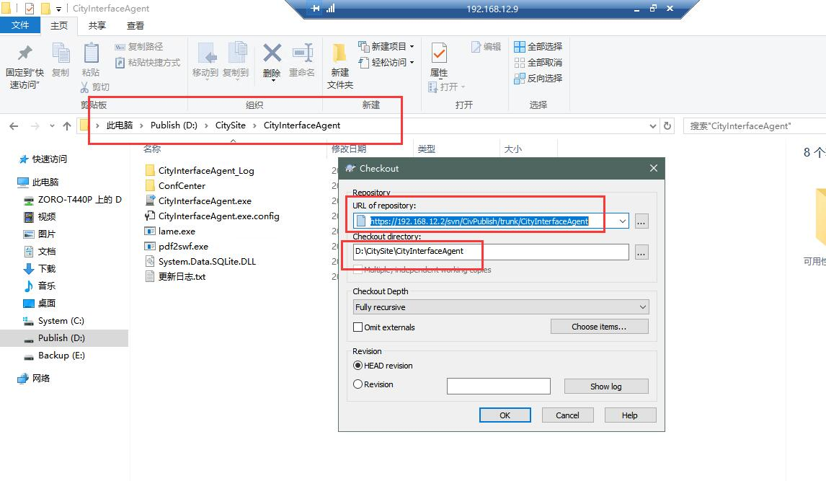
检出后，遇到本地修改的，如果是exe或者更新日志这些的，以服务器的为准，回退本地的修改到最新服务器版本即可。
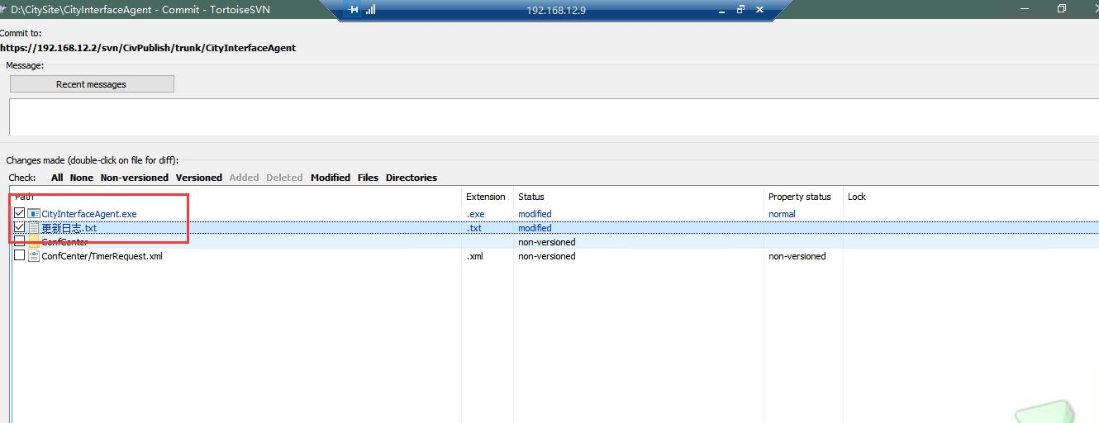
5）以管理员身份运行IIS助理服务器，检查版本，在新增的IIS助理服务器的菜单项中，有 关于 这个菜单，确保程序版本在2.19.130以上。
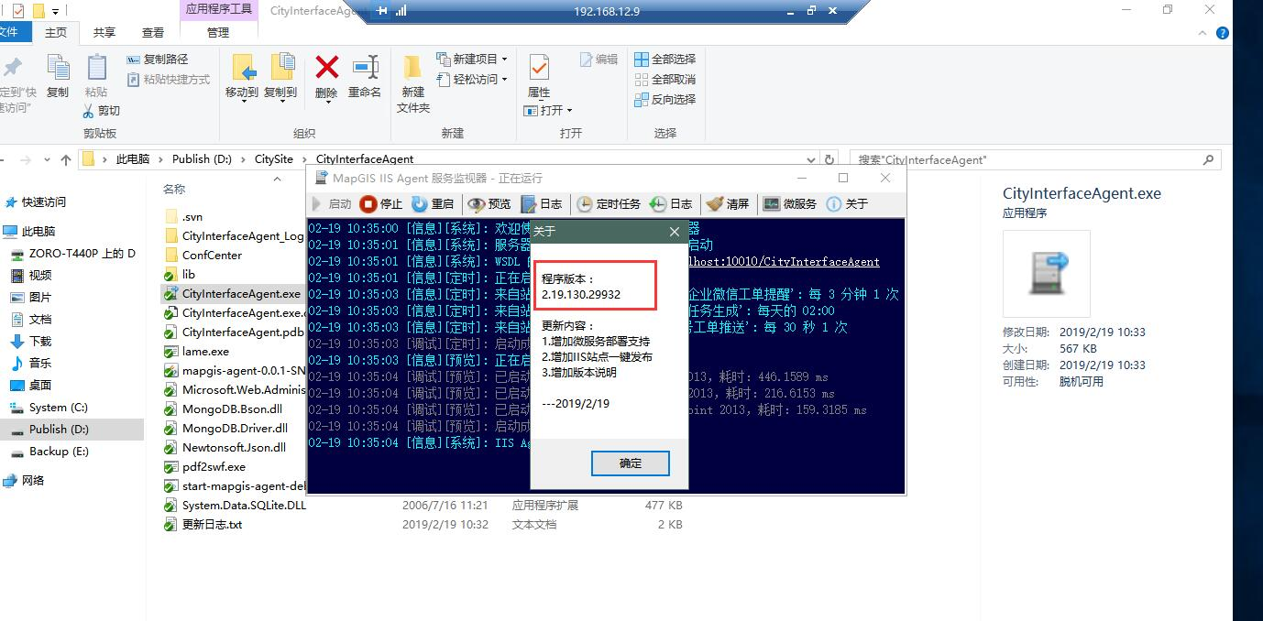

更新站点文件夹
1)打开IIS管理器，找到需要升级的站点的所在目录

2)从SVN中更新站点文件
https://192.168.12.2/svn/CivPublish/trunk
更新完成后，确保站点目录下包含mapgis-city-api目录即可。
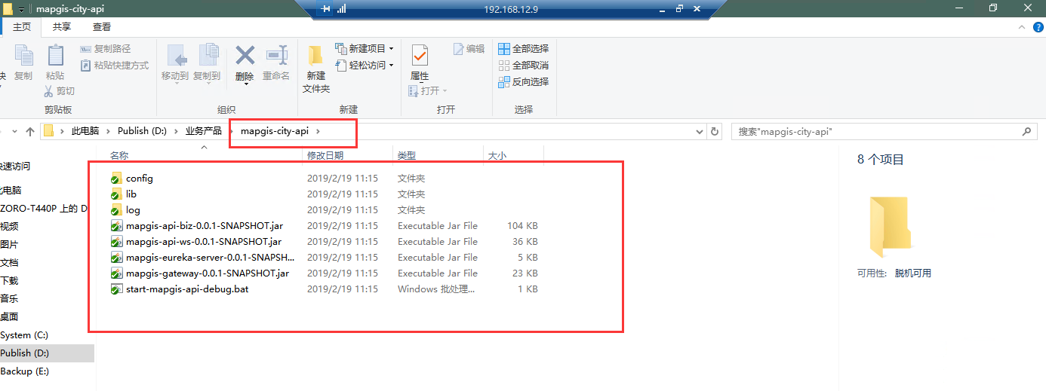
3）检查站点文件夹所在路径，是否包含中文，如果包含中文，请修改文件名称，不要包含中文。如上面截图显示的路径中，文件夹名称为 业务产品，可修改为 CityPublish。
需要先在IIS管理器中，先记住站点所使用的端口号，然后将站点删除了，再修改文件夹名称（如果提示无法修改文件夹，文件被占用，从任务管理器中，结束对应的w3wp进程后再重试即可），再重新发布站点。
重新发布站点建议参考 新项目部署==》发布站点 章节所描述的，使用工具一键发布。
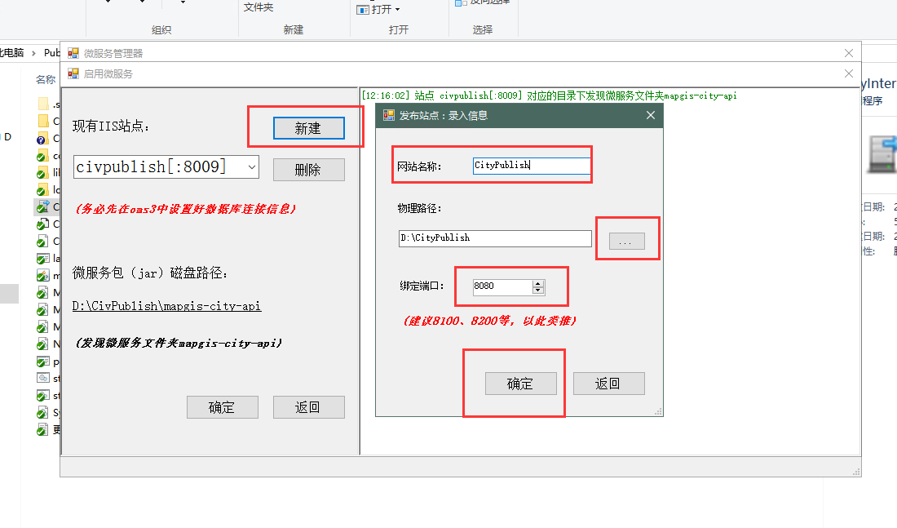
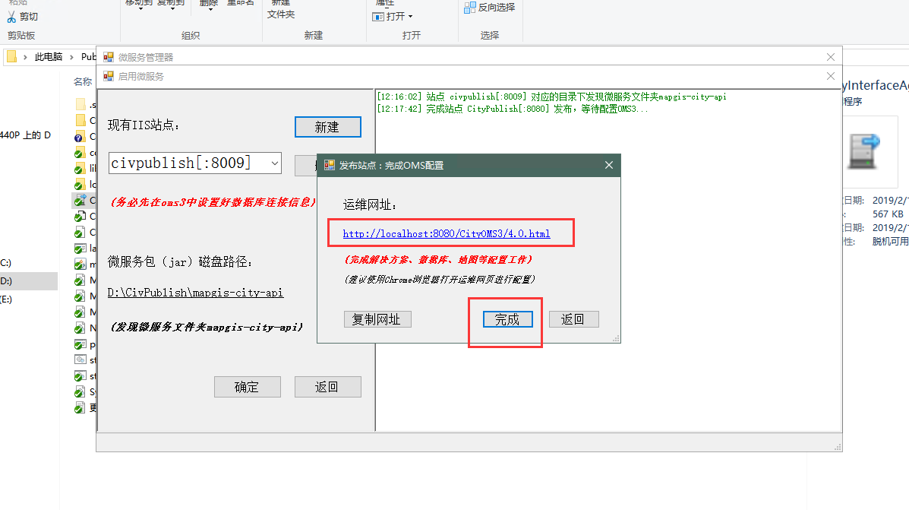

启动微服务控制器
参见 新项目部署==》启动微服务控制器 章节所述，操作方式相同。

附加微服务
在微服务管理器界面，点击左下角的 附加 按钮，进入微服务附加界面，选择已有的IIS站点，根据提示，如果检测到了微服务文件夹，可选择下方的 确定 按钮，开始附加微服务操作，整个过程预估二分钟左右，耐心等待结束即可。
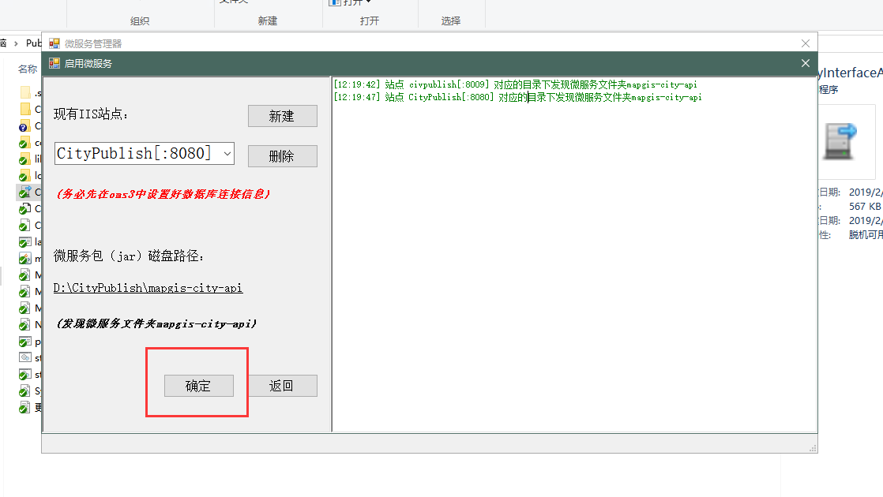
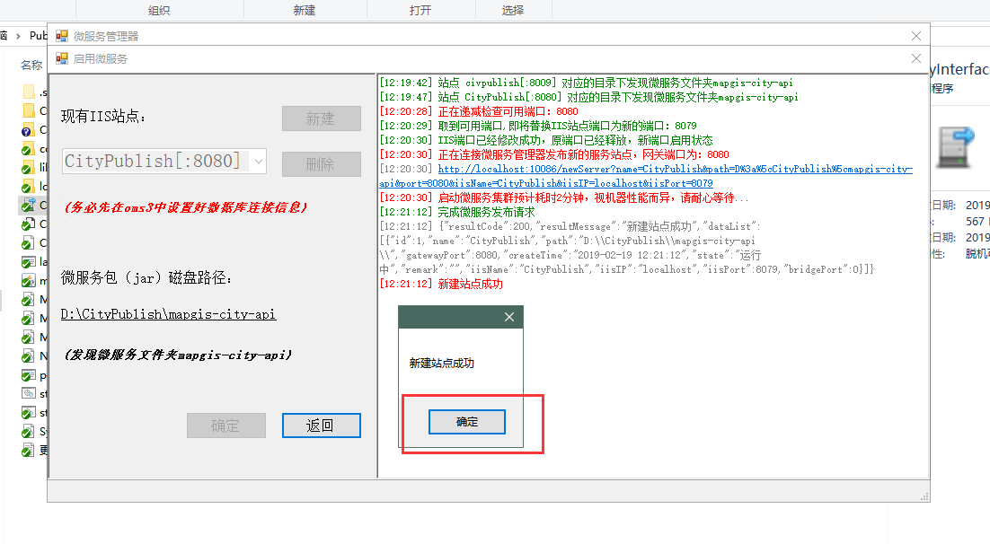
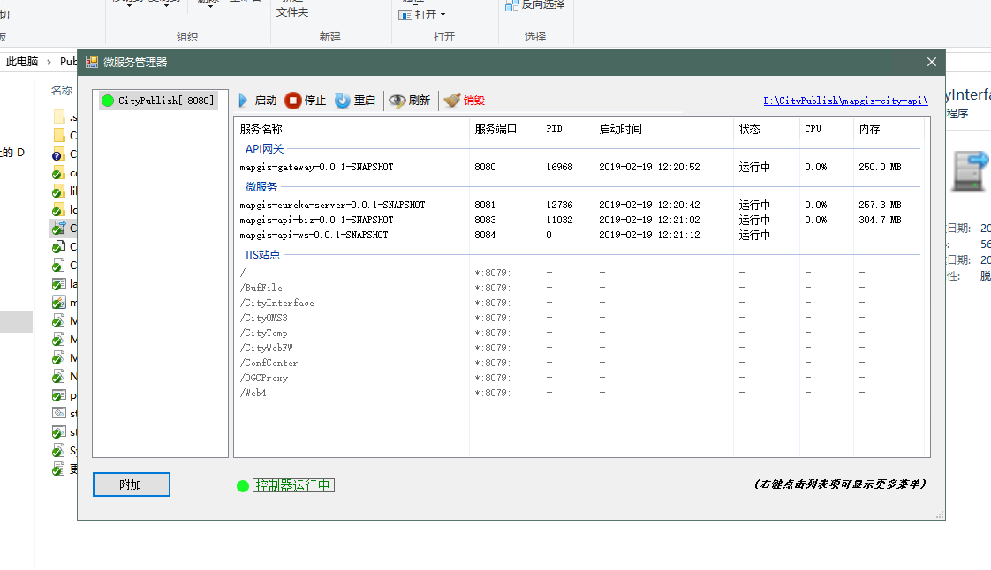

运行监控
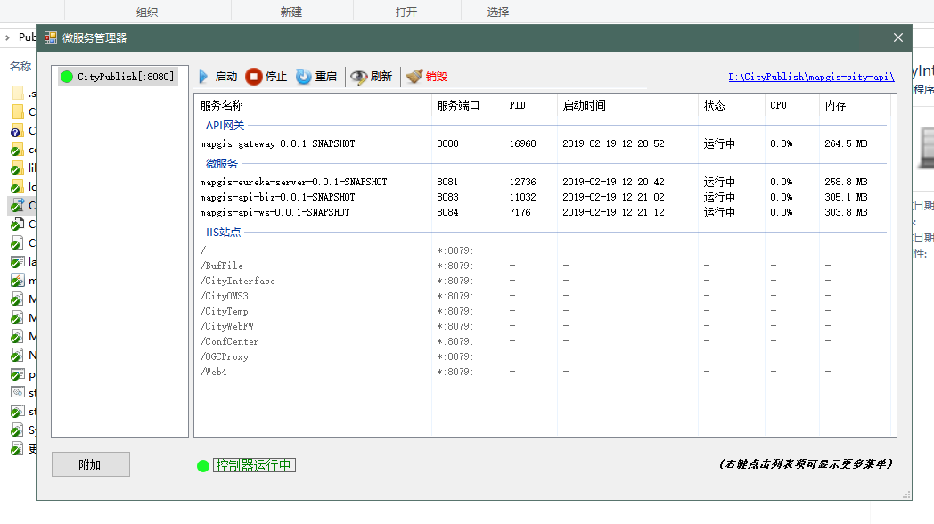
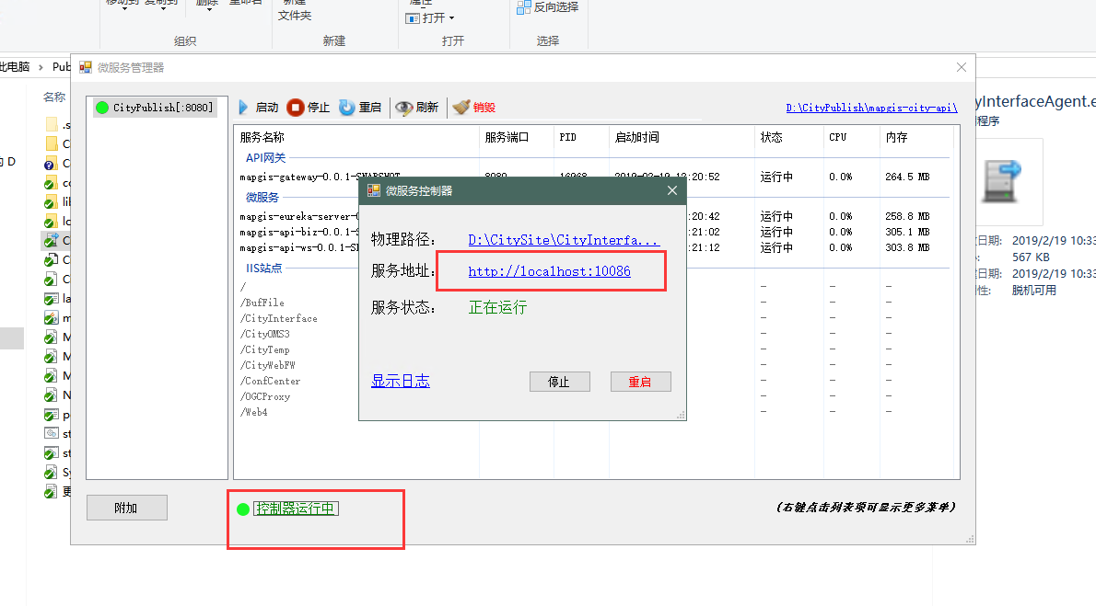
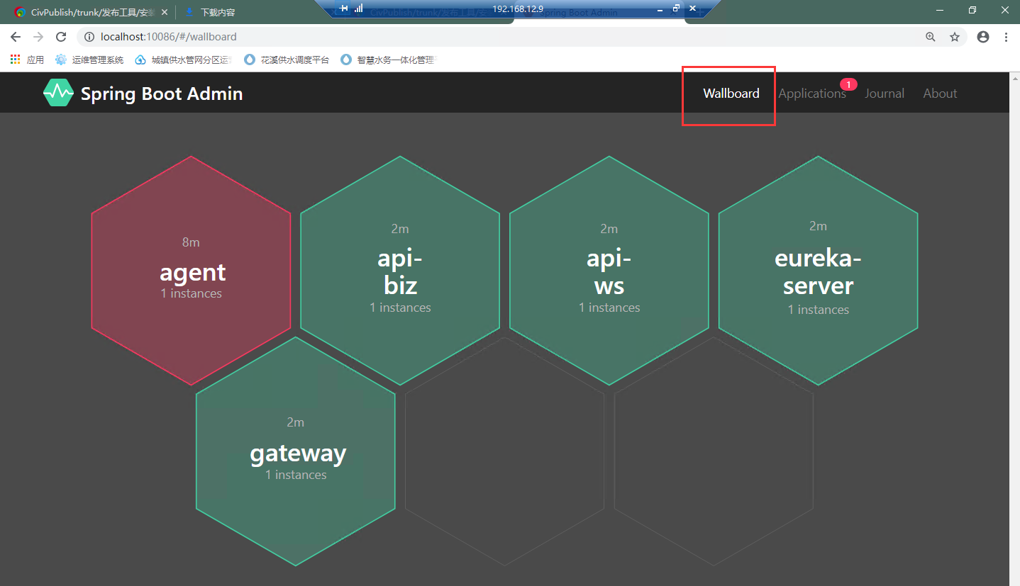
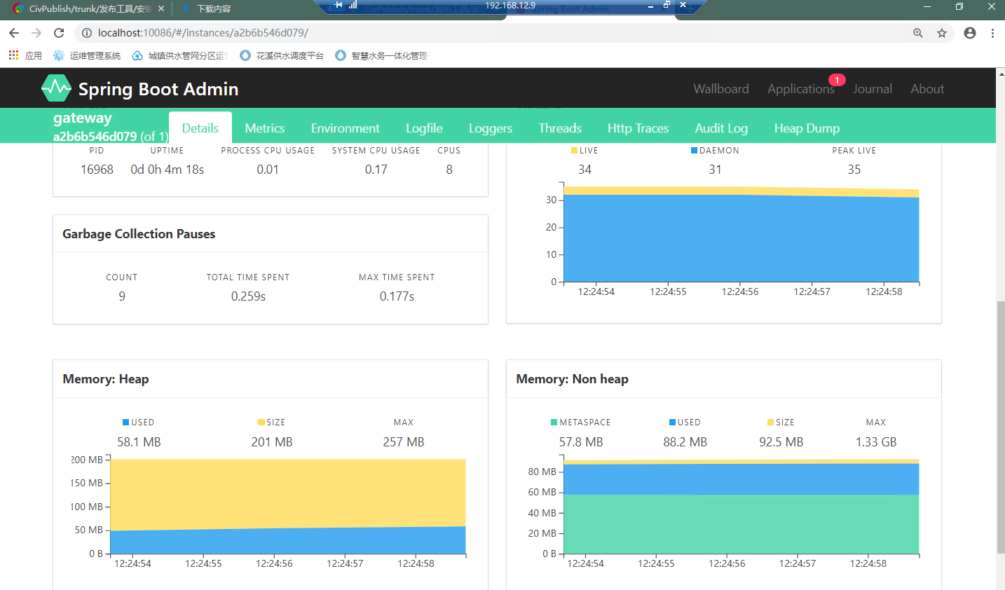

维护更新

更新站点的微服务
进行单站点的微服务更新操作时，即需要更新站点目录下的mapgis-city-api文件夹时，先在微服务管理器界面，停止对应站点，再更新，完成后启动站点即可。
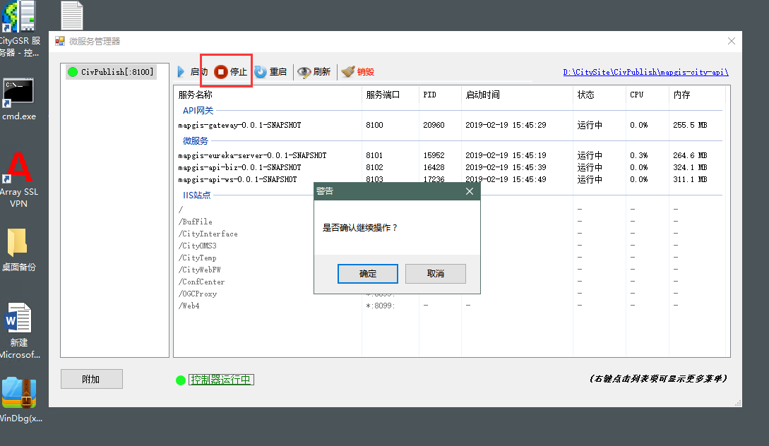
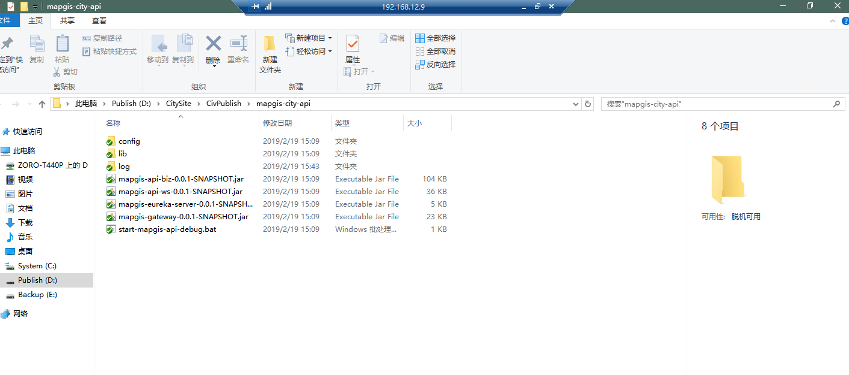
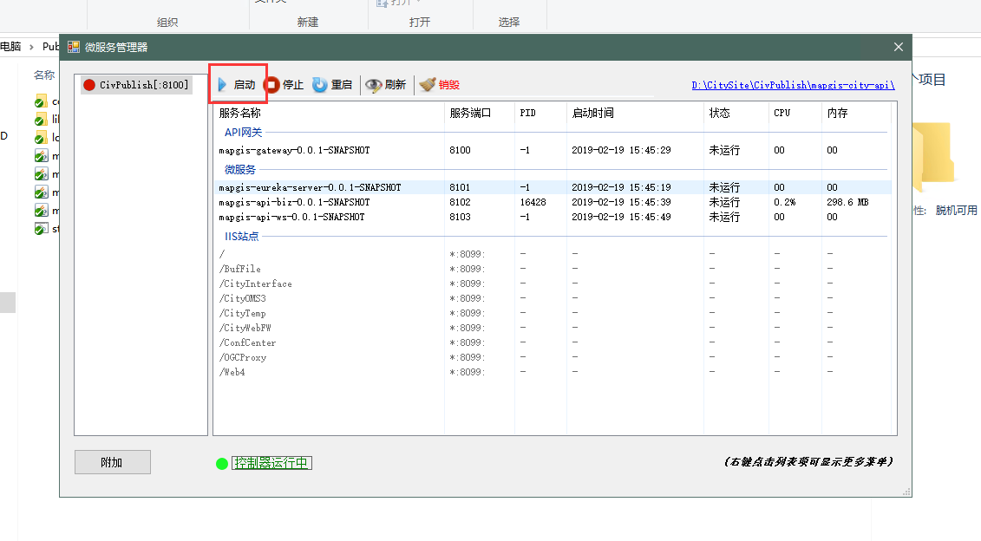

更新IIS助理服务器
先依次停止微服务控制器和IIS助理服务器后，再进行更新操作，完成后再依次开启IIS助理服务器和微服务控制器即可。
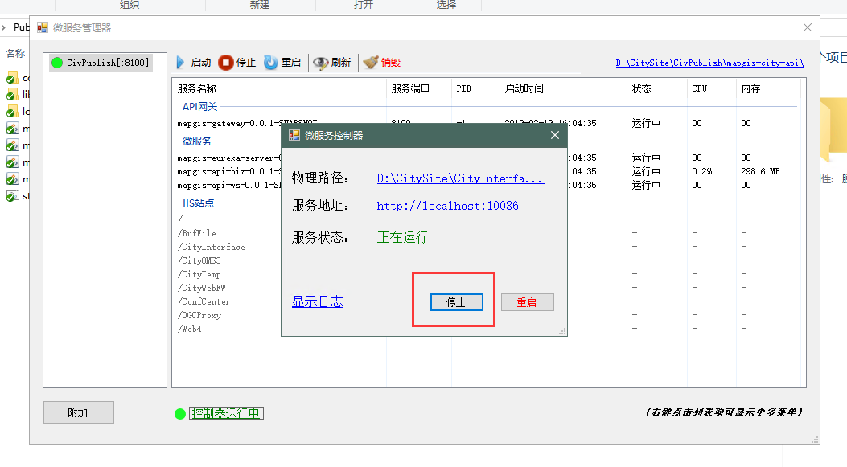

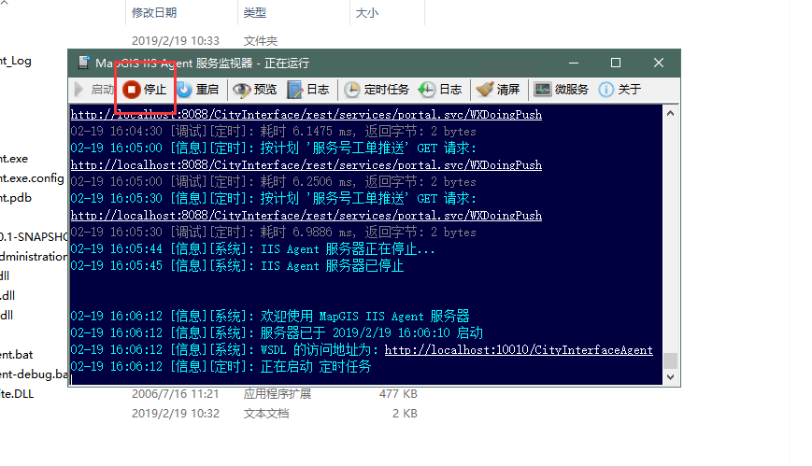

相关进程
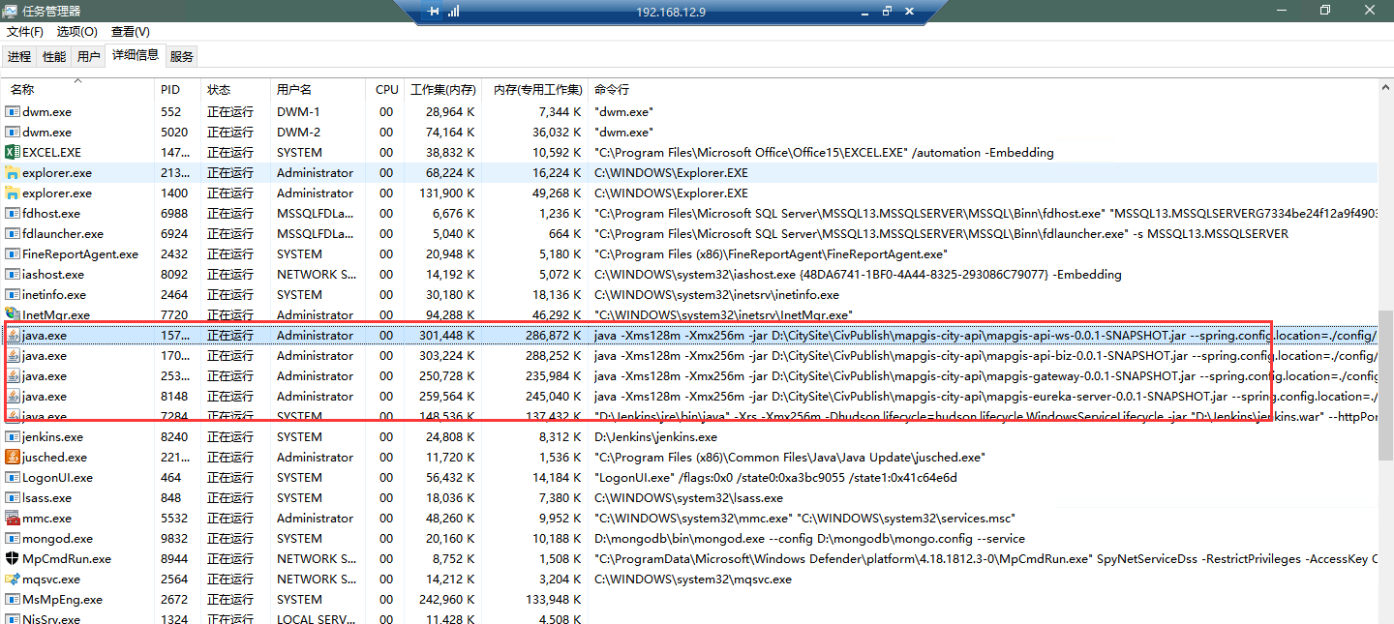

注意事项
  - 文件夹都不要使用中文
  - 以管理员身份运行IIS助理服务器
  - 维护更新时，需要先停止相关的微服务站点，更新后，再启动；如果是对IIS助理服务器进行更新，需要先停止微服务控制器，再停止IIS助理服务器再进行更新。
  - 微服务由于单个都是一个JAVA虚拟机，所以要求的内存都比较大，一般一个站点会发布4个微服务，每个起码256MB以上，单个站点要求内存会占用1到2GB，所以不宜在一台机器上发布过多微服务站点，再项目部署实施时，也注意站点服务器的内存配置，起码16GB，以32GB为佳。

